 ***ПРОФСОЮЗ РАБОТНИКОВ ОБРАЗОВАНИЯ РОССИИ (14.04.25)***

*ПОЛЕВСКАЯ ГОРОДСКАЯ ОРГАНИЗАЦИЯ ПРОФСОЮЗА*

***ВНИМАНИЕ ! МОЛОДЫЕ СЕМЬИ , МОЛОДЫЕ***

***МАМЫ И ПАПЫ!***

*Молодые мамы, молодые семьи часто сталкиваются с новыми эмоциональными и физическими вызовами. Важно, чтобы они имели систему поддержки, состоящую из партнера, родственников и друзей. Многие молодые мамы стремятся совмещать карьеру и семейные обязанности. Это может быть непросто, и многие ищут пути для достижения гармонии между профессиональными и домашними задачами Забота о физическом и психическом здоровье становится особенно важной. Регулярные физические нагрузки, правильное питание и время для отдыха могут значительно улучшить качество жизни. Молодые мамы часто ищут информацию и советы по воспитанию. Это может включать в себя как практические аспекты ухода за ребенком, так и педагогические подходы Воспитание детей требует дополнительных финансовых расходов, поэтому молодым мамам стоит задуматься о семейном бюджете и планировании расходов.*

***НОВОСТИ!  
СВЕРДЛОВСКАЯ ОБЛАСТЬ***

***МЕРЫ СОЦИАЛЬНОЙ ПОДДЕРЖКИ МОЛОДЫХ СЕМЕЙ С ДЕТЬМИ***

***УСТАНОВЛЕНЫ ДОПОЛНИТЕЛЬНЫЕ МЕРЫ***

*- предоставление средств на приобретение для ребенка товаров первой необходимости в размере 50 тыс. руб. женщинам, имеющим гражданство РФ, постоянно проживающим в Свердловской области и родившим первого ребенка с 1 января 2025 года в возрасте до 23 лет (включительно);*

*- денежная выплата в размере фактически понесенных расходов на уплату процентов по кредиту или займу на приобретение (строительство) жилого помещения, включая ипотечный кредит, женщинам, имеющим гражданство РФ, постоянно проживающим в Свердловской области и родившим первого ребенка с 1 января 2025 года в возрасте до 23 лет (включительно). Кредитный договор для приобретения (строительства) жилья на территории Свердловской области должен быть заключен женщиной или ее мужем до достижения женщиной 29 лет включительно. Максимальный размер выплаты - 500 тыс. руб.;*

*- компенсация расходов на найм жилья во время учебы (в размере фактически понесенных расходов, но не более 15 тыс. руб. в месяц) семьям, имеющим детей, в которых оба супруга обучаются в профессиональных образовательных организациях, в вузах Свердловской области на очной форме обучения при условии, что хотя бы один из детей в семье рожден начиная с 1 января 2025 года. Закон вступает в силу с 1 июня 2025 года.*

[*Закон Свердловской области от 25.03.2025 N 20-ОЗ*](https://login.consultant.ru/link/?req=doc&base=RLAW071&n=399195&dst=100001&date=04.04.2025)

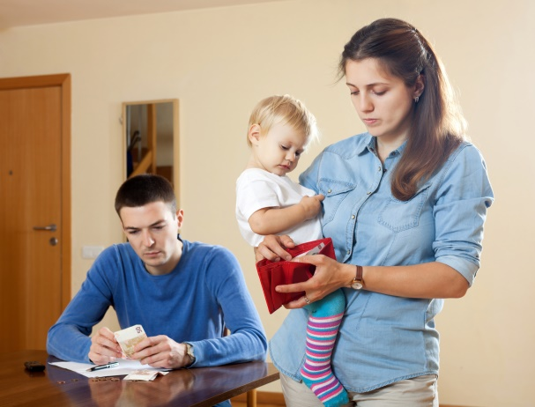

Правда ли, что первая нейронная сеть появилась

Нет, это тест Тьюринга, и он несовершенен. И порой его можно «обхитрить». Так, например, уже в 1966 году робот смог обмануть тест, так как разговаривал с человеком как психолог, то есть больше задавал вопросов, чем сам говорил. А

**Правда, что ИИ выигрывает конкурсы изобразительных искусств?**

ИИ уже используется на соревнованиях по гимнастике, на футболе и в разных видах единоборств. С его помощью создаются трехмерные изображения спортсменов, человека и понимание полной картины происходящего, не доверяют искусственному интеллекту.  
Мы в EORA не обучаем наши нейронные сети .

**Искусственный интеллект может заменить всех учителей в школах и университетах?**